#### 市場リスクの計量化とVaR

2020年12月21日

【今回の内容】

* リスク計測に用いられる3つの評価指標について確認．
* 下方リスクの代表的指標であるVaRの概念・算出方法を確認．

# リスク指標

|  |  |  |
| --- | --- | --- |
| 1. リスク感応度 | ： | 規準となる経済指標や市場指標（市場金利，為替レート，株価指数など）が1単位変動すると，ポートフォリオの収益がどれくらい変動するか示した値． |
| 1. ボラティリティ | ： | 将来の収益率分布の標準偏差もしくは分布． |
| 1. 下方リスク | ： | 将来の収益率分布の下方部分にだけ注目し，最悪どれくらいの損益が出るかを示した値． |

## リスク感応度

ある市場指標とポートフォリオ価値との間に，線形の関係が想定されたとする．

【リスク感応度】

|  |  |
| --- | --- |
| $$E=\frac{ΔP}{Δx}$$ | **(1‑1)** |

|  |  |  |
| --- | --- | --- |
|  | ： | リスク感応度 |
| $$P$$ | ： | ポートフォリオの価値 |
| $$x$$ | ： | 市場指標（金利，株式インデックス等） |

リスク感応度をデータから求めるときは，線形分析により求める．

|  |  |
| --- | --- |
| $$ΔP_{t}=EΔx_{t}+ϵ_{t}$$ | (1‑2) |

ただし， $ΔP_{t}$， $Δx_{t}$ は $t$ におけるそれぞれの変化量， $ϵ_{t}$ は回帰分析の誤差項を表す．

図 ‑　感応度（デルタ）とポートフォリオ分布の関係

## ボラティリティ

ボラティリティは過去のデータより簡単に計測できる．また，過去のデータより算出されたボラティリティをヒストリカル・ボラティリティという．

|  |  |
| --- | --- |
| $$σ=\sqrt{\sum_{t=1}^{T}{\frac{{\left(x_{t}-\overline{x}\right)}^{2}}{T-1}}}$$ | (1‑3) |

|  |  |  |
| --- | --- | --- |
|  | ： | データ（証券価格，収益率，マーケット指標など） |
| $$T$$ | ： | データの採取期間（観測期間） |
| $$\overline{x}$$ | ： | データの平均 $\sum_{t=1}^{T}{\frac{x_{t}}{T}}$ |

$t$ の長さを投資ホライズンまたは保有期間という．

## 下方リスク

下方リスクは2つの要素から構成される．

* **将来の不確実性に対応した確率分布**
* **損失の発生確率**

図 ‑　下方リスクについて_出典：山下（2000）

2つの要素が与えられたとき，損失確率に相当する損失額が計算され，下方リスクはこの損失額のことを言う．

# VaRの概念と定義

## VaRの基本概念

VaRリスクを一言で表現すると『ある一定の確率で起こりうる将来の損失額の最大値』．

↓　より厳密に定義すると

今後，将来の特定の期間内（保有期間）に，ある一定の確率の範囲内（信頼水準）で，ポートフォリオの現在価値がどの程度まで損失を被るか（損失値の最大値）を，過去のある一定期間（観測期間）のデータをもとに，理論的に算出された値．

VaRの算出方法例

|  |  |
| --- | --- |
| $$VaR=\left(信頼係数\right)*\sqrt{\left(保有期間\right)}*(ボラティリティ)$$ | (2‑1) |

(2‑1)式において，保有期間の平方根を乗ずるという意味は，データのサイクルに比較して，保有期間が長ければ長いほど，リスクが大きくなることを示している．

## VaRのボラティリティ

ボラティリティを推計するためには，過去の一定期間のデータの標準偏差を計算するのが一般的である．

## 保有期間

保有期間…投資ホライズンとも呼ばれ，現状のポートフォリオを解消するのに必要な時間と定義される．データが日次の場合

…保有期間が1日でなければその長さに応じた調整が必要である．調整が保有期間の平方根倍になるというのは，データに時系列的に独立（系列相関がない）という仮定に基づいている．

『補足』

$t$ 個の $r.v.(X_{1},…,X_{t})$ が $i.i.d.$ であるならば， $t$ 個の $r.v.$ の合計の標準偏差は，各 $r.v.$ の標準偏差 $σ$ の $\sqrt{t}$ 倍になる．

この仮定を用いた分析方法をルート $t$ 倍法と呼ぶ．

## 信頼水準と信頼係数

将来のポートフォリオの価値変化が正規分布に従っていると仮定する．

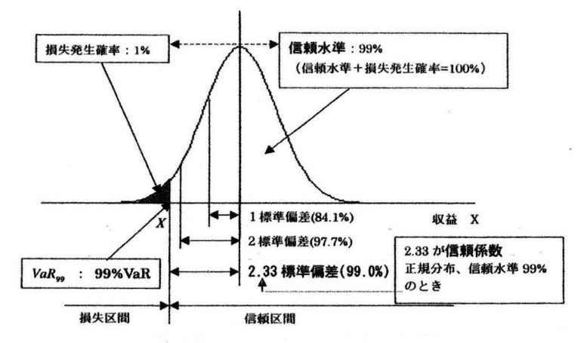

図 2‑1　VaRの概念（信頼水準とVaRの関係）

図 2‑1において，正規分布を仮定しているので，区間の下端を示す $X$ は平均より

|  |  |
| --- | --- |
| $$2.33×標準偏差$$ | (2‑2) |

に位置する．

この時，99%を信頼水準といい，標準偏差に掛け合わされた係数2.33を信頼係数という．また，100%から信頼水準を引いた値，

|  |  |
| --- | --- |
| $$100\%-99\%=1\%$$ | (2‑3) |

を損失発生確率という．

【記号設定】

「信頼水準 $X\%$ のVaR」を $VaR_{X}$，信頼係数を $θ_{X}$ と記述する．確率分布型を特定する必要がある場合，分布型を示す関数を $f(x)$ とすると，それぞれ $VaR_{X}\left[f\left(x\right)\right]，θ_{X}[f(x)]$ と記述する．

≪例≫

将来のポートフォリオ価値の確率分布が $N(0,σ^{2})$ に従うとき，その信頼水準99%のVaRは

|  |  |
| --- | --- |
| $$VaR_{99}[N(0,σ^{2})]$$ | (2‑4) |

信頼係数は

|  |  |
| --- | --- |
| $$θ_{99}[N(0,σ^{2})]$$ | (2‑5) |

と記述する．

## VaRの概念まとめ

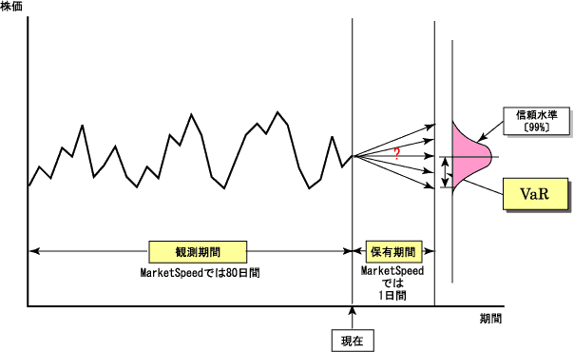

図 2‑2　VaR計測の概念図

【VaRの推計】

過去の観測期間におけるマーケット変動を参考として，保有期間経過後の価格変動に正規分布などの確率分布を仮定して，信頼水準に対応する確率で生じる損失額の最大値を推定することになる．

【VaRの特徴】

1. 多種多様なポートフォリオのリスクを，「ある一定の確率のもとで損失可能性」という共通の尺度で比較できる．
2. 様々なリスク要因相互の関連を考慮し，投資戦略の全体の予想損益変化を認識でいるため，自己資本等との比較が可能である．
3. 統計的手法により，理論的な裏付けがある．

## VaRとポートフォリオ理論の相違点と共通点

VaRの計算方法の1つであるデルタ法が，ポートフォリオ理論の計算過程と同様の手続きを踏むため，2つは近い概念として認識される．

|  |  |  |  |
| --- | --- | --- | --- |
|  | **ポートフォリオ理論** | **VaR** | **評価** |
| **リスクの指標** | 収益率の標準偏差 | 最大損失額または最大損失率 | VaRの方が直感的に理解しやすい |
| **リスクの計算方法** | 分散共分散法 | 分散共分散法  モンテカルロ法  ヒストリカル法 | VaRはポートフォリオ理論の応用ではない |
| **適応範囲** | 市場リスクのみ | 市場リスク  クレジットリスク  流動性リスク | VaRは適応範囲が広く，多くのリスクを同時に評価できる |
| **分布型** | 正規分布（モデルによって歪度を取り入れることは可能） | 正規分布  非正規分布  ノンパラメトリックな分布（ヒストグラム等） | VaRは計算方法に多くのバリエーションがあるため，分布型にとらわれない |
| **アウトプット** | ポートフォリオの最適資産比率 | ポートフォリオのリスク量 |  |

図表 2‑1　ポートフォリオ理論とVaR

【ポートフォリオ理論】

投資家の投資戦略作成のため，リスク最小化問題を解く．

|  |  |
| --- | --- |
| $$\min_{s}{σ^{2}\left(s_{1},s_{2},…,s_{n}\right)=\min_{s}{\sum_{i}{\sum_{j}{s_{i}s_{j}Cov(ξ_{i},ξ_{j})}}}}$$ | (2‑6) |
|  |

|  |  |  |
| --- | --- | --- |
|  | ： | 各資産の資産比率 |
| $$σ^{2}(s_{1},s_{2},…,s_{n})$$ | ： | ポートフォリオ ${(s}_{1},s_{2},…,s_{n})$ の収益率分布の分散 |
| $$μ_{i}$$ | ： | 資産 $i$ の期待収益率 |
| $$μ_{P}$$ | ： | ポートフォリオの期待収益率 |
| $$Cov(ξ_{i},ξ_{j})$$ | ： | 資産 $i$ と資産 $j$ の収益率の共分散 |

ポートフォリオの期待収益率を一定に固定するのではなく，効用関数とリスク許容度の概念を用いて下の形で表現することもある．

|  |  |
| --- | --- |
| $$\max_{s_{i}}{\sum_{i}{μ_{i}s_{i}-\frac{1}{λ}σ(s_{1},s_{2},…,s_{n})}}$$ | (2‑7) |

ただし， $λ$ はリスク許容度である．

効用関数のリスク尺度は，リスクの指標のうちのボラティリティ．

【VaR】

効用関数のリスク尺度をVaRのような下方リスクで表現．

|  |  |
| --- | --- |
| $$\max_{s_{i}}{\sum_{i}{μ_{i}s_{i}-{VaR}_{99}\left[ϕ\left(s_{1},s_{2},…,s_{n}\right)\right]}}$$ | (2‑8) |

ただし，VaRを平均からの差で定義した場合である．

この時，すべての資産の収益率分布が正規性を仮定できるのであれば以下となる．

|  |  |
| --- | --- |
| $${VaR}_{99}\left[ϕ\left(s_{1},s_{2},…,s_{n}\right)\right]=2.33σ(s_{1},s_{2},…,s_{n})$$ | (2‑9) |

VaRはもともとリスク量の測定の尺度だが，一方ではポートフォリオ理論のように，投資戦略にかかわる意思決定ツールとして利用可能．

1. 2種類のリターン

【算術収益率】

算術収益率は，以下によって定義される．

|  |  |
| --- | --- |
| $$R_{t}^{A}=\frac{P_{t}+D_{t}-P_{t-1}}{P_{t-1}}$$ | (A-1) |

ただし， $P_{t}$ は $t$ 時点でのポートフォリオ価格， $D_{t}$ は $t-1$ 時点から $t$ 時点までに発生する配当などのインカムゲインを表す．

|  |  |
| --- | --- |
| **利点** | **欠点** |
| 直感的に理解しやすい． | 個々の期間の収益率を合算することで期間全体の収益率を表現することが出来ない． |

【対数収益率】

|  |  |
| --- | --- |
| $$R_{t}^{G}=ln\left(\frac{P_{t}+D_{t}}{P_{t-1}}\right)$$ | (A-2) |

|  |  |
| --- | --- |
| **利点** | **欠点** |
| 算術収益率の欠点を解決している． | 複数の収益率を資産額で加重平均できない． |

1. 平均とVaRの関係

VaRには，数学的に2つの定義が存在する．

例）信頼水準99%のVaR

|  |  |
| --- | --- |
| **定義１** | **定義２** |
| 1%の確率で起こるポートフォリオの最低収益率． | 最低収益率と収益率分布の平均との差． |

金融機関等でVaRを議論するときは，主に定義2である．

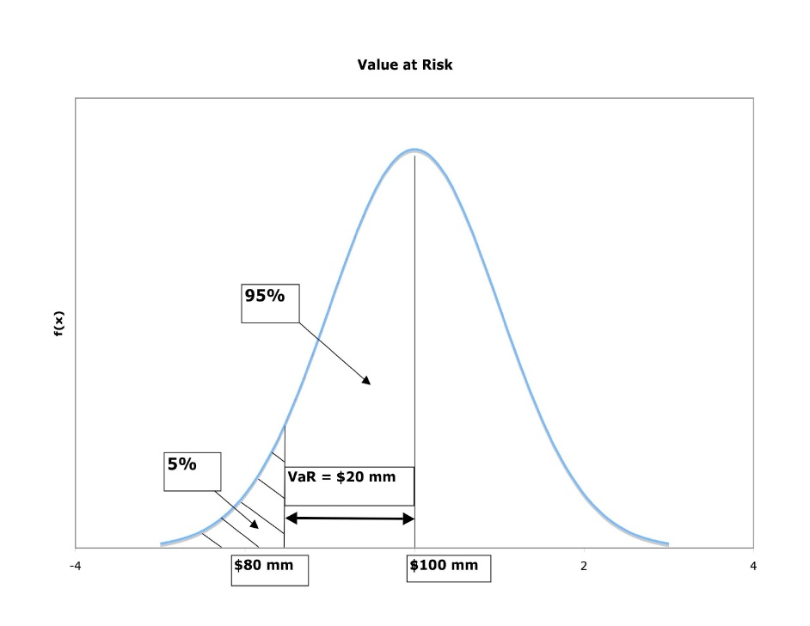

図表B　VaRの定義2